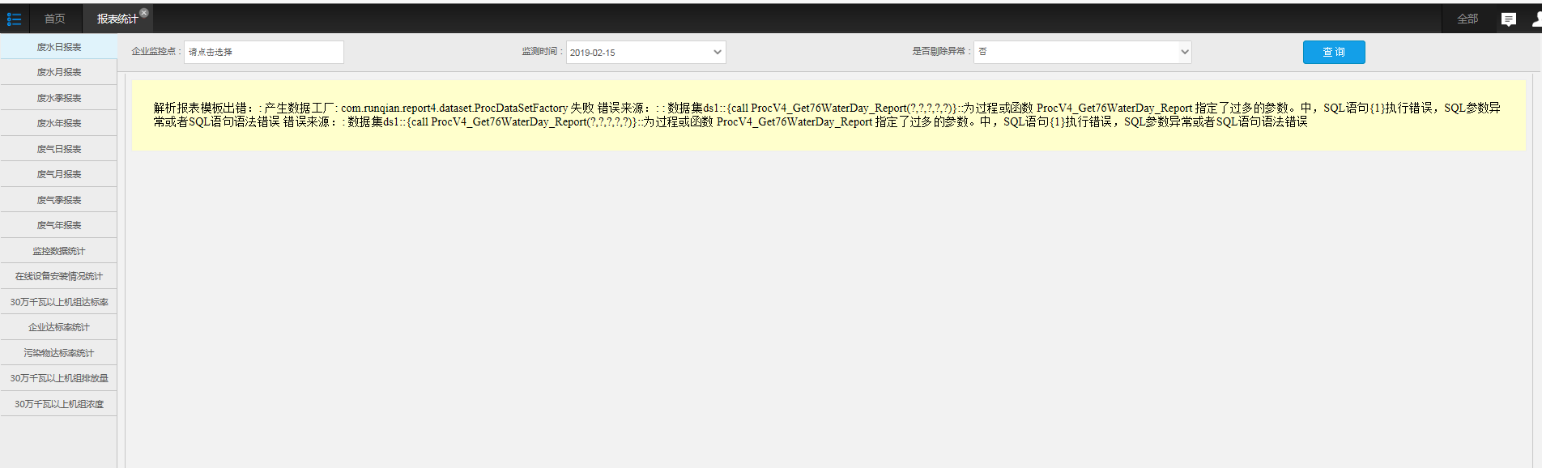

银川平台统计报表废水、废气日、月报表报错

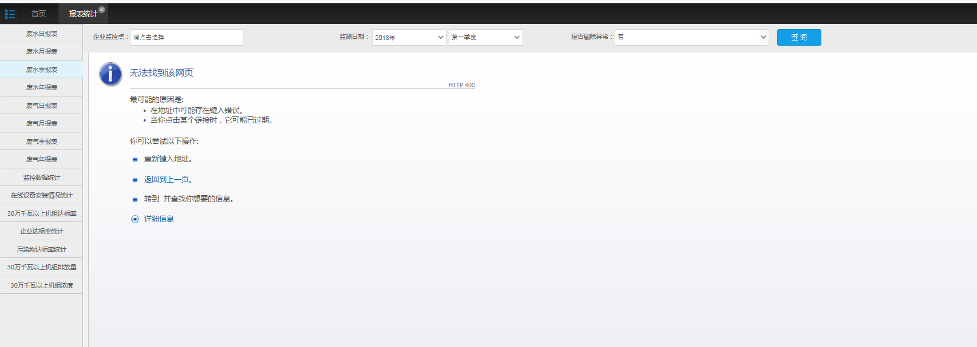

废水、废气季、年报表无法访问

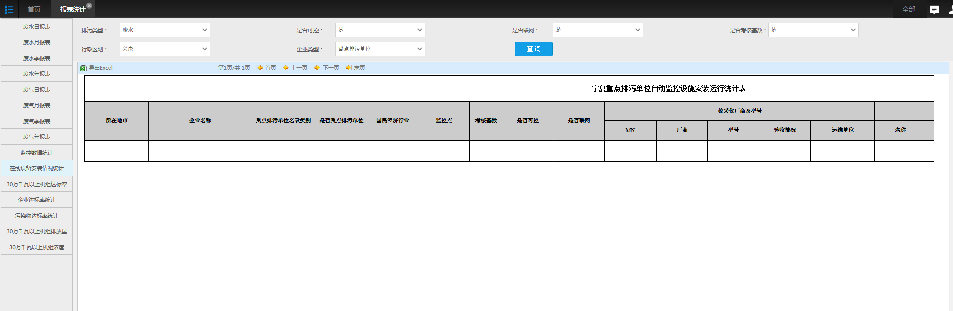在线设备安装情况统计查询不出来数据

全区平台都存在这个问题！！！

平台地址：<http://119.60.9.17:8080/jointos/app>

test

111111

外网地址：119.60.9.17:15338

密码：yejinrong@YCHB

应用/数据库：172.16.94.15

[2016.com@ychb](mailto:2016.com@ychb)

sa

ychb12369